**Дистанционное обучение**

**Рабочий лист урока геометрии**

**Класс** 7 «Б»

**Тема** Повторение по теме «Сумма углов треугольника»

**Дата**  08.05.2020

**Учитель** Солодовникова Е.А..

**Дорогие ребята!**

Мы продолжаем повторение курса геометрии 7 класса!

Сегодня мы проверим свои знания по теме «Сумма углов треугольника»

**Ход урока**

1. **Повторение теоретического материала.**

Выход на [**https://resh.edu.ru/subject/lesson/7308/main/249598/**](https://resh.edu.ru/subject/lesson/7308/main/249598/)

**II. Работа по теме. Работаем в группе «7б класс»**

**а)Теоретическая часть.** Ответить на вопросы в вайбере ( пишем только букву).

**1**.Сумма всех углов равна 180º…

а) только в прямоугольном треугольнике;

б) только в равнобедренном треугольнике;

в) только в равностороннем треугольнике;

г) в любом треугольнике.

**2.** Каждый угол равностороннего треугольника равен…

а) 90º; б) 60º; в) 30º; г) 45º

**3.**В остроугольном треугольнике могут быть…

а) все углы острые;

б) один тупой, один прямой и один острый углы;

в) один тупой угол;

г) один прямой угол.

**4**. В прямоугольном треугольнике могут быть…

а) прямой и тупой углы;

б) два прямых угла;

в) два острых угла;

г) два тупых угла.

**5.** В тупоугольном треугольнике могут быть…

а) прямой и острый углы;

б) тупой и прямой углы;

в) два тупых угла;

г) тупой и острый углы.

**б) Решение задач по готовым чертежам.**

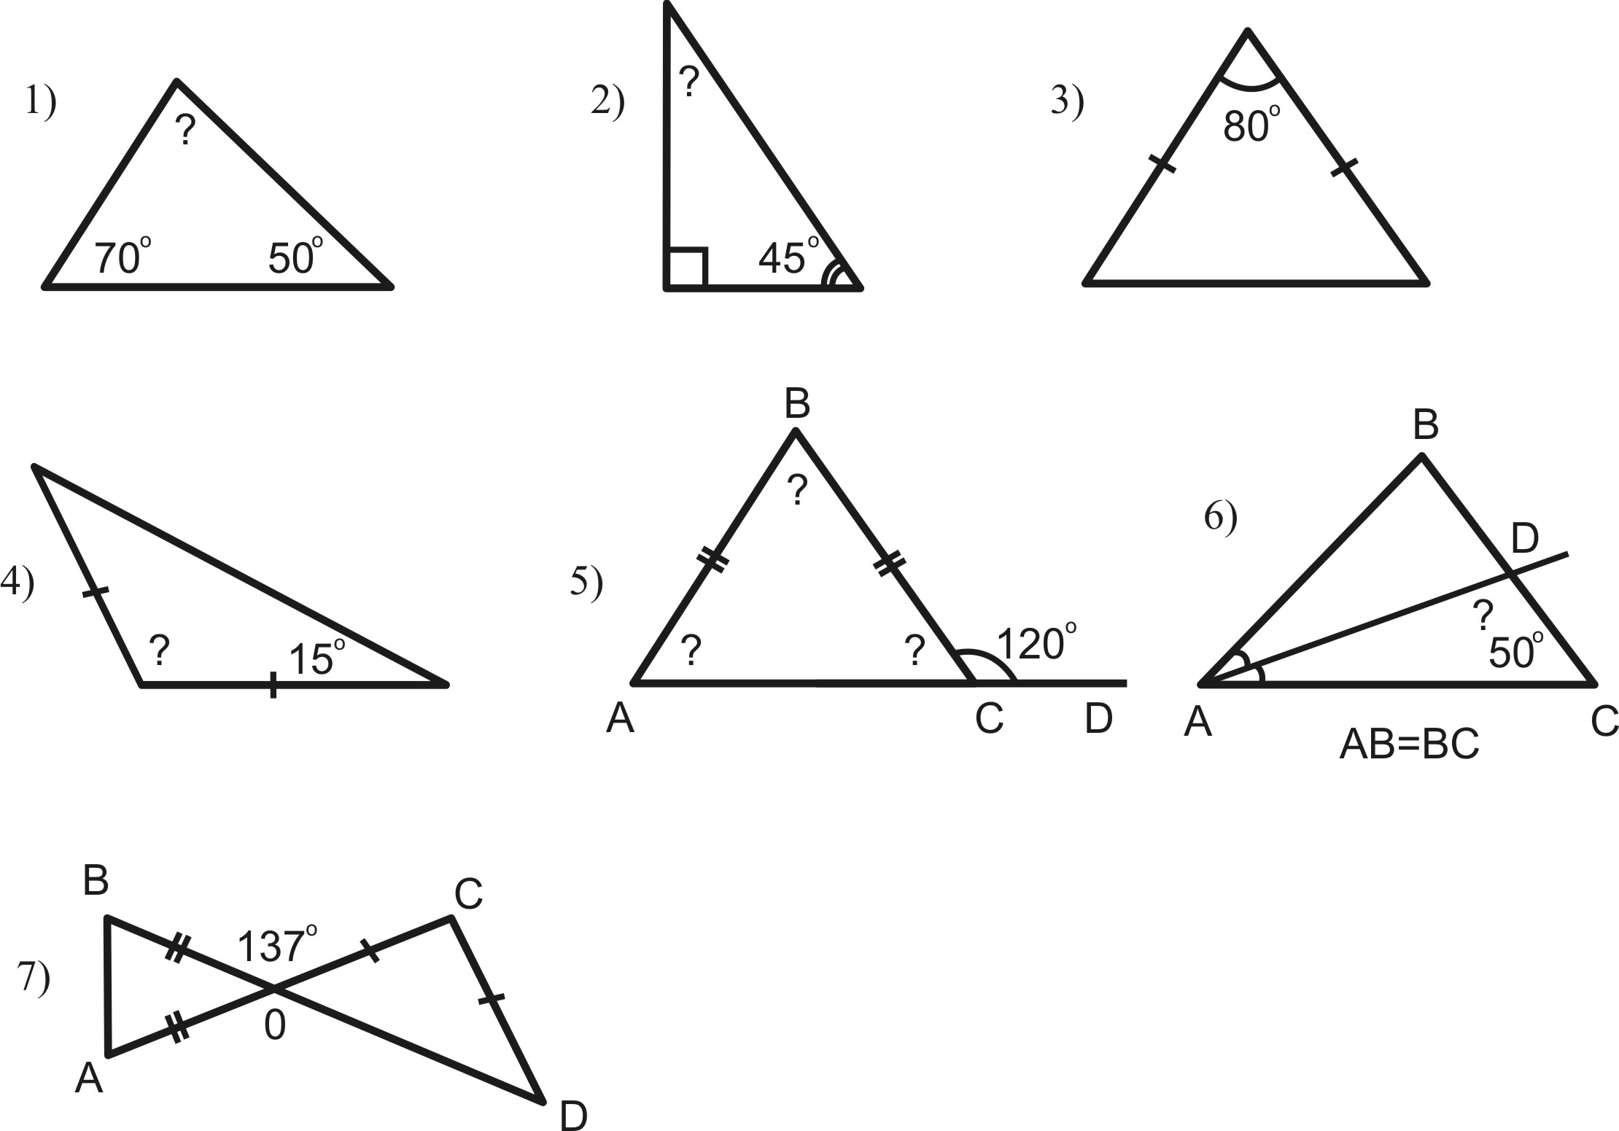

**в) Практическая часть.** [**https://resh.edu.ru/subject/lesson/7308/main/249598/**](https://resh.edu.ru/subject/lesson/7308/main/249598/)

Решают тренировочные задачи на платформе РЭШ. Самопроверка.

**III. Домашнее задание.** Выставлена работа «Решение задач по теме Сумма углов треугольника » на ЯКласс.

**Обратная связь**

1. Ответы на вопросы через вайбер отправить в ЛС

а) ставят только букву б) запись только ответа

2. Чтобы получить дополнительную консультацию учителя, обратитесь с вопросами через телефон или почту учителя.

3. Срок выполнения д\з – *11. 05.2020.*